4ème édition

Les 15, 16 et 17 novembre 2024

Espace Flambeau
Avenue Duchêne
88500 Mirecourt

www.tourisme-mirecourt.fr

Contact, organisation, administration, communication
Juliette Hesse
Olivier Laurent
03.29.37.81.60
slam@mirecourt.fr

Partenaires
Office de tourisme de Mirecourt
Les agents de la ville de Mirecourt et de la Communauté de Communes
Communauté de communes Mirecourt - Dompaire

Projet porté par
Ville de Mirecourt
Communauté de communes Mirecourt-Dompaire

Projet financé par
Département des Vosges
Région Grand Est
PETR de la Plaine des Vosges FEADER LEADER

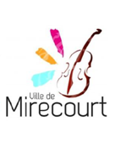
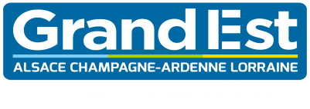

Charte

- Exercer professionnellement et à titre principal un métier en lien avec la facture instrumentale à cordes frottées et pincées.
- Le fournisseur doit proposer des produits et services en lien avec la facture instrumentale à cordes frottées et pincées.
- Luthiers, archetiers : être inscrits à la chambre des métiers de l’artisanat.
- Les instruments neufs exposés devront être fait de la main des exposants présents sur le salon et ils pourront présenter un instrument ancien leur appartenant.
- L’organisation se réserve le droit de limiter le nombre de produits exposés.
- Présence obligatoire sur les trois jours, aux horaires indiqués.
- L’assurance des produits que vous présentez reste sous votre responsabilité.

Inscription à retourner à slam@mirecourt.fr

Attention : les admissions au salon seront acceptées par ordre de réception du présent formulaire d’inscription et dans la limite des places disponibles. L’organisation se réserve le droit de refuser une candidature ne correspondant pas à la charte du salon.

EXPOSANT
Raison sociale..................................................................................................................
Siret ................................................................................................................................
APE .................................................................................................................................
Adresse............................................................................................................................
Code postal.......................................... Ville....................................................................
Téléphone............................................. Email.................................................................

COMMUNICATION
Pour assurer la promotion, alimenter la page internet dédiée au SLAM et concevoir le programme, merci de nous fournir rapidement les éléments ci-dessous à l’adresse suivante : slam@mirecourt.fr avec pour objet «ÉLÉMENT DE COMMUNICATION» :
- une courte description de votre entreprise
- un lien vers votre site web, Facebook, Instagram...
- une photo de vous de bonne qualité ou une image d'illustration ou le logo de votre entreprise

Il est impératif de transmettre ces informations avant le 15 septembre sans quoi, nous utiliserons les informations de l’an dernier ou trouvées sur internet.
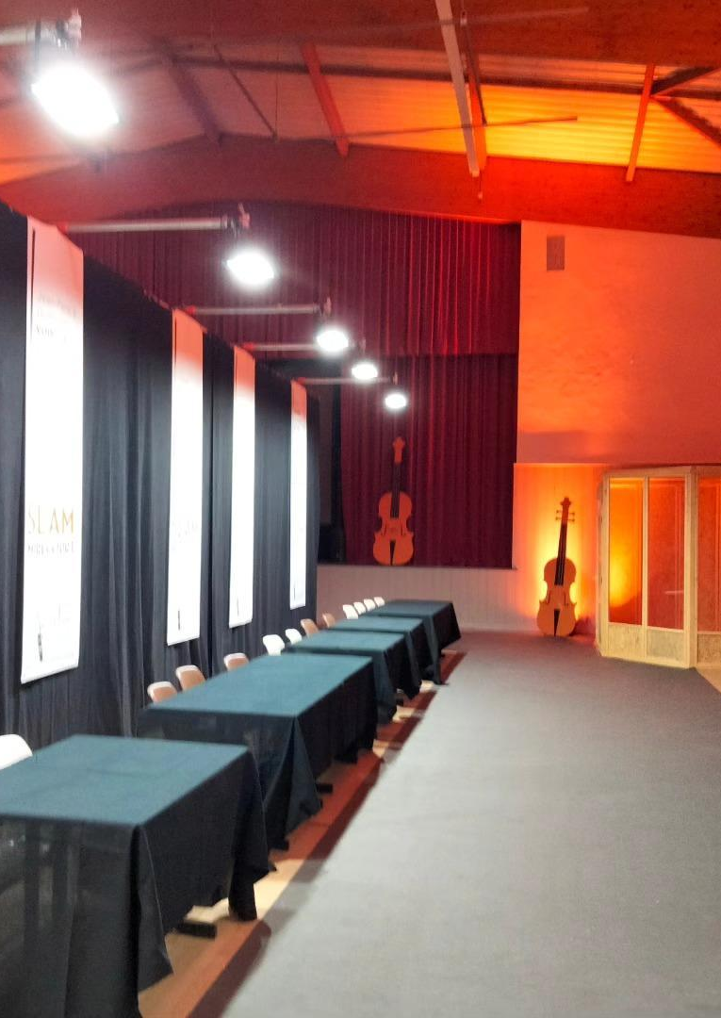
DESCRIPTIF DU STAND

- LUTHIERS, ARCHETIERS, EXPOSANTS

Par souci d’esthétique et d’organisation des stands, nous vous demandons de ne pas amener vos éventuelles tables d’exposition. La ville de Mirecourt mettra à votre disposition le matériel suivant : une table, du tissu noir, deux chaises, un kakémono à votre nom.

J’autorise les membres de l’équipe du SLAM à reproduire et à diffuser, directement ou par l’intermédiaire de tiers, à titre non exclusif et pour le monde entier, les photographies me représentant ainsi qu’à exploiter ces clichés, en partie ou en totalité, sous toute forme et sur tous supports y compris dans le cadre d’exploitations commerciales.

HORAIRES D’OUVERTURE ET D’INSTALLATION ET DÉMONTAGE

Horaires d’ouverture au public : le vendredi 15 novembre de 14h à 18h puis le samedi 16 novembre de 10h à 18h et le dimanche 17 novembre de 10h à 17h.
Installation de votre stand : le vendredi 15 novembre 2024 de 8h à 13h
Démontage : de 17h à 20h le dimanche 17 novembre 2023.

Vous devez impérativement être présents sur le salon et votre stand à partir du vendredi 15 novembre 14h et jusqu’au dimanche 17 novembre 17h.

L’assurance des instruments reste sous votre responsabilité, cependant une surveillance de nuit sera assurée sur les lieux du salon le vendredi et le samedi.

FRAIS D'INSCRIPTION

Les frais d’inscription pour l’édition 2024 sont de 75€ pour une première inscription et de 50€ pour un renouvellement d’inscription. Le prix étant peu élevé et le nombre de places étant limité, par respect pour vos confrères, des coûts engagés et du travail que nous accomplissons, vous vous engagez à être présent sur toute la durée du salon, à savoir les 15, 16 et 17 novembre de 14h à 18h le vendredi, de 10h à 18h le samedi et de 10h à 17h le dimanche.

Je m’engage à être présent sur mon stand dès le vendredi 14h et jusqu’au

dimanche 17h.

ENGAGEMENT

Je demande ma participation pour la 4ème édition du SLAM les 15, 16 et 17 novembre 2024 et fais foi de mon engagement. Je déclare avoir pris connaissance de la charte, et accepte sans réserve ni restriction toute les clauses, et je déclare renoncer à tout recours contre l’organisateur.
Taille du stand souhaité :

Petit stand (≈1,2m)

Grand Stand (≈2,4m)

Nom, prénom et signature précédée de la mention « lu et approuvé » :
Date :

HEBERGEMENT

Pour trouver des solutions d’hébergement sur Mirecourt et ses environs, nous vous invitons à contacter l’Office de Tourisme de Mirecourt au 03.29.37.01.01. ou par mail : officetourisme.mirecourt@wanadoo.fr

